认证审核报告审批页
项目编号 | 0143-2019-QEO-2022
受审核方名称 | 河北恒星信息科技有限公司
注册地址 | 衡水市高新区顺兴街1499号恒大城小区2号综合楼2层商34
经营地址 | 衡水市桃城区育才街北大街456号怡安家园（一区）物业楼六楼
审核类型 | E：监督第2次 O：监督第2次 Q：监督第2次
认证范围 | E:资质范围内的安全技术防范系统（工程）、计算机信息系统集成的技术服务及相关环境管理活动  O:资质范围内的安全技术防范系统（工程）、计算机信息系统集成的技术服务及相关职业健康安全管理活动  Q:资质范围内的安全技术防范系统（工程）、计算机信息系统集成的技术服务
服务认证等级（适用时） | □十星级□九星级 □八星级 □七星级 □六星级  □五星级 □四星级 □三星级 □达标级
评审人员签字 | 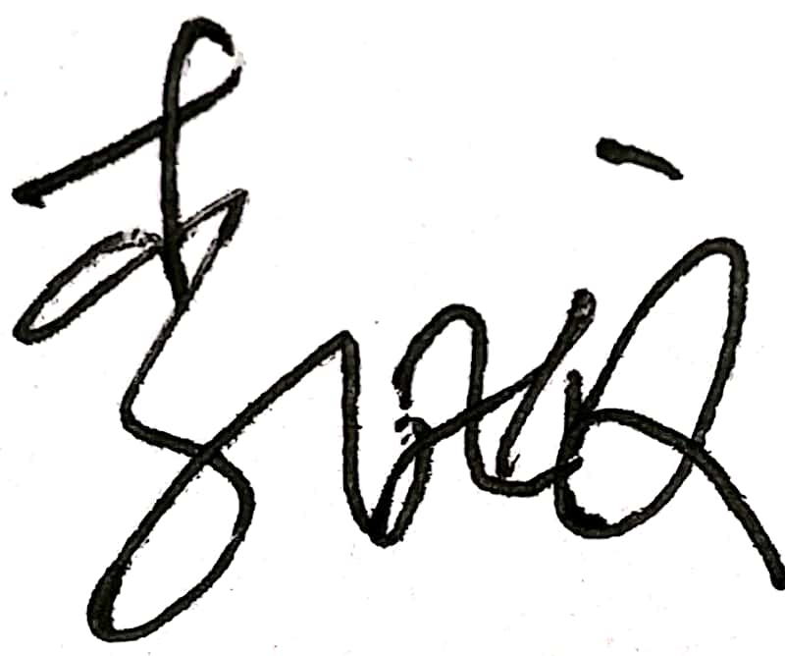
认证决定结论 | ■案卷符合要求，可以认证注册/保持  □案卷不符合要求，不可以认证注册/保持
认证决定人员签字 |  | 日期 | 2022-3-11
机构总经理审批意见 | ■认证流程符合要求，可以认证注册/保持  □认证流程不符合要求，不可以认证注册/保持
总经理签字 | 

